**Instituto Tecnológico Superior de Comalcalco**

**División de ingeniería en sistemas computacionales**

**Informe de residencia profesional**

Nombre del proyecto:

**“Desarrollo de un Sistema de Información para el Control y Gestión de Bienes del Instituto Tecnológico Superior de Comalcalco”**

Empresa de residencia:

**Instituto Tecnológico Superior de Comalcalco**

Residente:

**Karla Guadalupe Herrera de la Cruz (TE210631)**

Asesor interno:

Asesor externo:

**Dr. Ramon Izquierdo Córdova**

Periodo:

**2025-B**

# Capítulo 1:

# Generalidades del proyecto

### 

## Descripción de la empresa

El Instituto Tecnológico Superior de Comalcalco fue creado el 3 de noviembre de 1994 mediante un decreto publicado el 24 de abril de 1997 en el Periódico Oficial del Gobierno del Estado de Tabasco.

El 5 de septiembre de 1994 abrió sus puertas a los primeros 241 alumnos, en aquel entonces ofreciendo tres carreras: Ingeniería en Sistemas Computacionales, Ingeniería Electrónica y Licenciatura en Contaduría.

Inició sus actividades académicas provisionalmente en instalaciones prestadas pertenecientes a la escuela secundaria “Andrés Iduarte” y a lo largo de dos años se impartieron clases únicamente en el turno vespertino.

En el mes de agosto de 1996 estuvieron listas las primeras instalaciones propias, que consistían en una unidad académica departamental tipo “A”, donde también se trasladaron las oficinas administrativas.

Actualmente, a 22 años de su fundación, en el semestre Agosto - diciembre de 2016 la matrícula es de tres mil 723 estudiantes y la oferta académica es de diez carreras, de las cuales ocho son Ingenierías: Ambiental, Electrónica, Gestión Empresarial, Industrial, Industrias Alimentarias, Mecatrónica, Sistemas Computacionales y Logística; y dos Licenciaturas: Contador Público y Gastronomía.

El perfil académico del personal docente incluye a cuatro profesores con doctorado, 53 con maestría y 48 con licenciatura, para un total de 105 catedráticos altamente calificados y en constante capacitación

### Giro de la empresa

### El Instituto Tecnológico Superior de Comalcalco (ITSC) es una institución de educación superior que forma profesionistas en diversas áreas técnicas y científicas, con un enfoque en la formación integral y la responsabilidad social. Su giro principal se centra en la educación superior tecnológica, ofreciendo carreras en ingeniería, administración y ciencias aplicadas, con el objetivo de formar profesionales con competencias científicas, humanísticas y tecnológicas para contribuir al desarrollo regional y nacional.

### Datos de contacto

Teléfono: +52 (933) 334 9090

Correo: tec@comalcalco.tecnm.mx

Sitio web: <https://comalcalco.tecnm.mx/index.php>

### Ubicación

Carretera vecinal, Paraiso - Comalcalco KM 2, RA Occidente 3ra sección, 86650 Comalcalco, Tab.

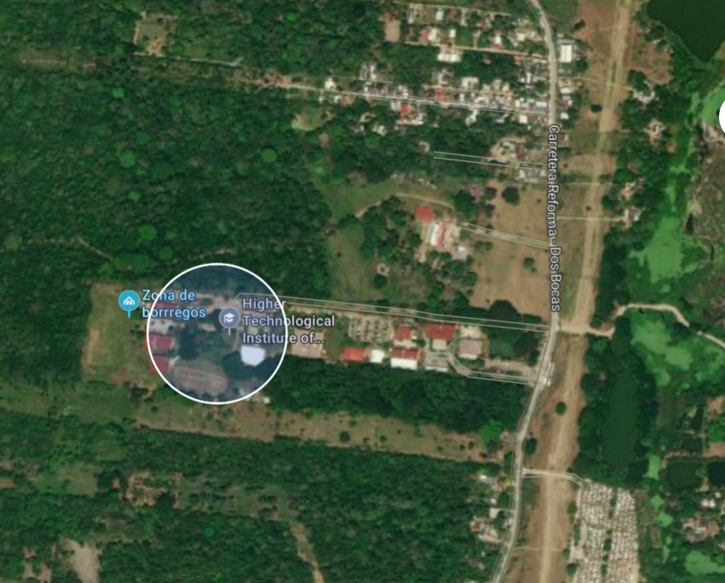

## Organigrama

En este organigrama de la Figura que se observa hay una visión general de la estructura organizacional del área.

Nos permite identificar rápidamente a los líderes, las áreas de trabajo y las relaciones entre los empleados.

## Descripción del puesto o área de trabajo del estudiante

El Instituto Tecnológico Superior De Comalcalco tiene un área de Tecnología de información (TI) queda en el edificio (I) planta alta y alado está el aula especialmente para maestros de ingeniería sistemas computacionales, hay aulas que son computacionales para los alumnos del instituto, el Doc. Ramon Izquierdo Córdoba es el encargado de TI el cual también participa como asesor externo

## Problemáticas a resolver

El Instituto Tecnológico Superior De Comalcalco tiene un área de Tecnología de información (TI), actualmente, el control de los bienes del Instituto se realiza de manera manual o a través de herramientas poco integradas, lo que genera inconsistencias en los registros, pérdida de tiempo en la búsqueda de información y dificultad para realizar auditorías efectivas. La falta de un sistema centralizado incrementa el riesgo de extravío o mal uso de los activos, afectando la eficiencia operativa y la confiabilidad de los informes patrimoniales. El desarrollo de este sistema se justifica como una solución tecnológica integral que optimizará los procesos, reducirá los errores humanos y proporcionará una visión en tiempo real del inventario, lo que se traducirá en un ahorro de recursos y una gestión más robusta y segura del patrimonio institucional.

### Misión

Ofrecer educación superior tecnológica integral, que permita formar personas competentes con valores, mediante servicios educativos de calidad, para contribuir al desarrollo sostenible en un contexto global.

### Visión

Ser una institución educativa reconocida por su excelencia académica con programas educativos acreditados y servicios tecnológicos que propicien la creación de proyectos innovadores y de emprendimiento que contribuyan al desarrollo sostenible.

## Objetivos

Desarrollar un sistema informático que permita la gestión eficiente del inventario de bienes muebles e inmuebles del Instituto Tecnológico Superior de Comalcalco. Esto incluye la capacidad de registrar, clasificar, asignar, dar de baja y realizar seguimientos del estado y la ubicación de cada activo. La meta es crear una herramienta digital centralizada que mejore la transparencia, la precisión y la rapidez en la administración del patrimonio institucional, facilitando la toma de decisiones y el cumplimiento de las normativas de control interno.

### Objetivos específicos

### Diseñar la base de datos centralizada que permita almacenar de manera organizada la información de los bienes muebles e inmuebles del Instituto, garantizando integridad, consistencia y disponibilidad de los datos.

### Desarrollar un sistema web que facilite el registro, clasificación, asignación y baja de activos en tiempo real, mejorando la trazabilidad y reduciendo los errores manuales en el control de inventario.

### Implementar módulos de reportes y auditoría, que generen informes automáticos y precisos sobre el estado, ubicación y uso de los bienes, para apoyar la toma de decisiones y el cumplimiento de normativas internas.

### Capacitar al personal administrativo y de TI en el uso del sistema, asegurando su correcta adopción y fomentando la eficiencia en la gestión de los recursos institucionales.

## Justificación

Actualmente, el control de los bienes se realiza de manera manual o mediante herramientas no integradas, lo que ocasiona pérdida de tiempo, inconsistencias en los registros, duplicidad de información y dificultad para generar reportes confiables.

Con la implementación de un sistema centralizado, será posible contar con una plataforma que agilice el registro, clasificación, seguimiento y baja de los activos, garantizando un control más transparente, preciso y seguro. Este proyecto contribuirá a la reducción de errores humanos, a la mejora en la eficiencia operativa y a la disponibilidad inmediata de información actualizada para auditorías y toma de decisiones estratégicas.

Además, el sistema permitirá al Instituto cumplir de forma más efectiva con las normativas de control interno y rendición de cuentas, fortaleciendo la administración de los recursos públicos y generando un impacto positivo en la gestión institucional. Por lo tanto, este proyecto no solo representa una solución tecnológica, sino también una herramienta de apoyo clave para la mejora continua y la transparencia en la administración de los bienes del Instituto.

## Introducción

En la actualidad, las instituciones educativas enfrentan el reto de administrar de manera eficiente sus recursos materiales y financieros, garantizando organización del Instituto.

El control de los activos institucionales se ha realizado de forma manual o mediante herramientas poco integradas, lo cual genera limitaciones como en los registros, pérdida de información, procesos lentos y dificultades para realizar auditorías internas o externas. Estas problemáticas impactan negativamente en la eficiencia administrativa y en la toma de decisiones estratégicas.

Ante esta situación, surge la necesidad de desarrollar un Sistema de Información que permita centralizar y automatizar los procesos de control y gestión de bienes del Instituto. Dicho sistema proporcionará una plataforma digital que facilite el registro, clasificación, asignación, seguimiento y baja de activos, además de generar reportes confiables y en tiempo real.

El presente proyecto busca no solo modernizar el proceso de control Tecnologico sino también contribuir a la mejora de la transparencia institucional, al cumplimiento de normativas de control interno y a la optimización de los recursos disponibles. De esta manera, se fortalecerán las bases administrativas y tecnológicas que apoyan el desarrollo académico y organizacional del Instituto Tecnológico Superior de Comalcalco.

**CAPÍTULO 2: MARCO TEÓRICO**